PROGRAM STUDI INFORMATIKA · UNIVERSITAS ADZKIA
Pertemuan 3 · Asesmen A1
Kuis dan Analisis Kasus: Formulasi Masalah AI
Mata kuliah | PIF403 Pengantar Kecerdasan Buatan (3 SKS)
Sub-CPMK | S01 dan S02: menjelaskan fondasi AI dan menganalisis formulasi masalah AI
Asesmen | A1 – Kuis dan analisis kasus AI, bobot 10% (CPMK01)
Bentuk | Individual. Bagian A dikerjakan di kelas (15 menit). Bagian B dan notebook dikumpulkan lewat LMS.
Tenggat | Sebelum pertemuan 4
Luaran | Lembar ini (PDF atau foto yang terbaca) dan P03_NIM_Nama.ipynb

Nama |  | NIM
Kelas |  | Tanggal

Bagian A — Kuis konsep
Pilih satu jawaban yang paling tepat. Hasil kuis menjadi bukti kriteria ketepatan konsep.
1. Komponen formulasi yang menjawab pertanyaan "status apa yang dihasilkan aksi a pada status s" adalah ...
a. uji tujuan b. model transisi c. biaya jalur d. status awal
2. Dunia penyedot debu dengan dua ruangan memiliki ... status.
a. 4 b. 6 c. 8 d. 16
3. Pada masalah rute Padang → Payakumbuh, "berada di Solok" adalah sebuah ...
a. aksi b. status c. solusi d. biaya langkah
4. Solusi optimal adalah solusi yang ...
a. paling cepat ditemukan b. memiliki langkah paling sedikit c. memiliki biaya jalur terkecil d. ditemukan tanpa mengulang status
5. Pada 8-puzzle, bila aksi dipandang sebagai gerak petak kosong, jumlah aksi sah dari satu status paling banyak ...
a. 2 b. 3 c. 4 d. 8
6. Faktor percabangan (b) adalah ...
a. jumlah status tujuan b. kedalaman solusi terdangkal c. jumlah rata-rata penerus sebuah status d. jumlah seluruh status
7. Abstraksi yang baik dalam formulasi masalah berarti ...
a. memasukkan rincian dunia nyata sebanyak mungkin
b. membuang rincian yang tidak memengaruhi keputusan
c. mengganti biaya jalur dengan jumlah langkah
d. menghapus uji tujuan agar pencarian cepat
8. Dalam PEAS agen perencana rute, "jarak tempuh dan ketepatan waktu tiba" termasuk ...
a. Performance b. Environment c. Actuators d. Sensors
9. Satu status dapat muncul pada beberapa node pohon pencarian karena ...
a. node menyimpan heuristik b. setiap node mewakili satu jalur dari status awal
c. graf ruang keadaan selalu berupa pohon d. uji tujuan dilakukan berulang
10. Pada masalah ember air (A = 4 liter, B = 3 liter), aksi "tuang A ke B" dari status (4, 0) menghasilkan ...
a. (0, 3) b. (1, 3) c. (0, 4) d. (4, 3)

Bagian B — Analisis kasus: kurir AntarKampus
Aplikasi AntarKampus menugaskan satu kurir. Kurir berangkat dari Pos, mengambil pesanan di Kantin, mengantarkannya ke Asrama dan Perpustakaan (urutan bebas), lalu kembali ke Pos. Angka pada gambar adalah waktu tempuh dalam menit. Pesanan dianggap terambil atau terantar begitu kurir tiba di lokasinya.
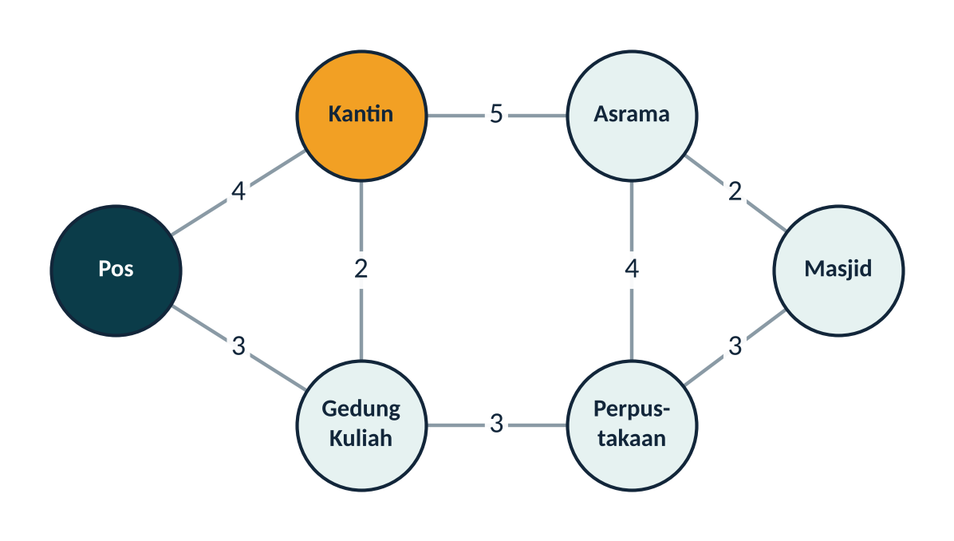
B1. Tuliskan formulasi masalah secara lengkap: representasi status, status awal, aksi, model transisi, uji tujuan, dan biaya jalur. Hitung batas atas jumlah status dan jelaskan mengapa jumlah status yang benar-benar terjangkau lebih kecil.
Jawaban:
B2. Gambarkan sebagian graf ruang keadaan (minimal 8 status) yang memuat satu solusi lengkap. Tuliskan solusi itu sebagai urutan aksi dan hitung biaya jalurnya. Apakah Anda yakin solusi itu optimal? Jelaskan.
Jawaban:
B3. Sebutkan dua rincian dunia nyata yang sengaja Anda buang dari status beserta alasannya, dan satu rincian yang tidak boleh dibuang.
Jawaban:
B4. Aplikasi ini hanya meminimalkan waktu tempuh. Identifikasi dua pihak yang dapat dirugikan oleh keputusan formulasi tersebut, lalu usulkan perubahan konkret pada biaya jalur atau batasan untuk mengurangi dampaknya.
Jawaban:
B5. Dalam paling banyak 150 kata, jelaskan mengapa formulasi masalah harus diselesaikan sebelum memilih algoritma pencarian. Gunakan kasus ini sebagai bukti.
Jawaban:

Bagian C — Notebook
Kerjakan P03_Colab_Formulasi_Masalah.ipynb: Latihan 1 (petani, serigala, kambing, kubis), Latihan 2 (ember air), Latihan 3 (formulasi kasus sendiri), dan refleksi. Notebook harus dapat dijalankan ulang dari awal tanpa galat.

Rubrik penilaian A1
Kriteria (bobot) | 4 – Sangat baik | 3 – Baik | 2 – Cukup | 1 – Kurang
Ketepatan konsep (35%) | Istilah dan komponen dipakai tepat di seluruh jawaban; kuis benar 9–10. | Sebagian besar tepat, kekeliruan kecil tidak mengubah makna; kuis benar 7–8. | Beberapa konsep kunci keliru atau tertukar; kuis benar 5–6. | Konsep dasar keliru; kuis benar kurang dari 5.
Analisis masalah/kasus (35%) | Lima komponen lengkap, konsisten, dapat ditelusuri; ukuran ruang keadaan benar; solusi sah dengan biaya benar; notebook berjalan. | Formulasi lengkap dengan kekeliruan kecil; solusi sah; notebook berjalan sebagian besar. | Sebagian komponen hilang atau tidak konsisten; solusi tidak diverifikasi. | Formulasi tidak dapat dipakai untuk mencari solusi.
Pertimbangan etika/dampak (20%) | Menunjuk keputusan formulasi tertentu, pihak terdampak, dan usulan perubahan yang dapat diterapkan. | Pihak terdampak dan usulan ada, tetapi kaitannya dengan formulasi kurang tajam. | Pernyataan umum tanpa kaitan dengan kasus. | Tidak ada atau tidak relevan.
Kejelasan argumentasi (10%) | Runtut, ringkas, setiap klaim didukung bukti dari kasus. | Jelas, dengan sedikit lompatan penalaran. | Sulit diikuti; klaim tanpa dukungan. | Tidak ada argumen.
Nilai artefak = jumlah (bobot kriteria × skor tingkat / 4), sesuai ketentuan rubrik pada RPS.
Integritas. Diskusi dengan teman diperbolehkan, tetapi jawaban ditulis sendiri. Bila memakai alat AI generatif, tuliskan untuk apa dan bagaimana Anda memeriksa hasilnya.

